Лабораторная работа 4

Основы интерфейса взаимодействия пользователя с системой Unix на уровне командной строки

Абдулфазов Мансур Али оглы

Содержание

Цель работы 1

Задание 1

Выполнение лабораторной работы 2

Вывод 11

Контрольные вопросы 11

## Цель работы

Приобретение практических навыков взаимодействия пользователя с системой по- средством командной строки.

## Задание

1. Определитеполноеимявашегодомашнегокаталога.Далееотносительноэтогоката- лога будут выполняться последующие упражнения.
2. Выполнитеследующиедействия:

* 2.1.  Перейдитевкаталог/tmp.
* 2.2.  Выведитенаэкрансодержимоекаталога/tmp.Дляэтогоиспользуйтекомандуls
* с различными опциями. Поясните разницу в выводимой на экран информации.
* 2.3.  Определите,естьливкаталоге/var/spoolподкаталогсименемcron?
* 2.4.  ПерейдитевВашдомашнийкаталогивыведитенаэкранегосодержимое.Опре-
* делите, кто является владельцем файлов и подкаталогов?

1. Выполнитеследующиедействия:

* 3.1.  Вдомашнемкаталогесоздайтеновыйкаталогсименемnewdir.
* 3.2.  Вкаталоге~/newdirсоздайтеновыйкаталогсименемmorefun.
* 3.3.  Вдомашнемкаталогесоздайтеоднойкомандойтриновыхкаталогасименами
* letters, memos, misk. Затем удалите эти каталоги одной командой.
* 3.4.  Попробуйтеудалитьранеесозданныйкаталог~/newdirкомандойrm.Проверьте,
* был ли каталог удалён.
* 3.5.  Удалитекаталог~/newdir/morefunиздомашнегокаталога.Проверьте,былли
* каталог удалён.

1. С помощью команды man определите, какую опцию команды ls нужно использо-

* вать для просмотра содержимое не только указанного каталога, но и подкаталогов,
* входящих в него.

1. Спомощьюкомандыmanопределитенаборопцийкомандыls,позволяющийотсорти-

* ровать по времени последнего изменения выводимый список содержимого каталога
* с развёрнутым описанием файлов.

1. Используйтекомандуmanдляпросмотраописанияследующихкоманд:cd,pwd,mkdir,

* rmdir, rm. Поясните основные опции этих команд.

1. Используяинформацию,полученнуюприпомощикомандыhistory,выполнитемо-

* дификацию и исполнение нескольких команд из буфера команд.

## Выполнение лабораторной работы

1. Определил полное имя своего домашнего каталога. (рис. 1)

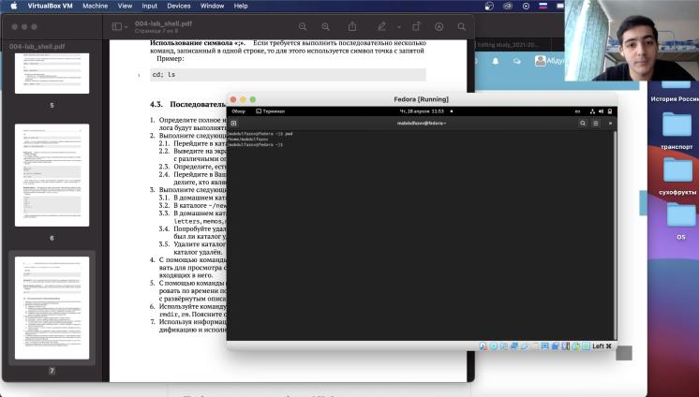

Определение полного имени домашнего каталога

1. Перешёл в каталог /tmp. Вывел на экран содержимое каталога с помощью команды ls. (рис. 2 и рис. 3)

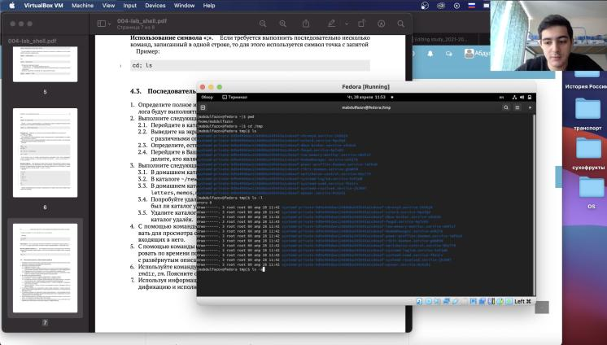

Переход в каталог /tmp

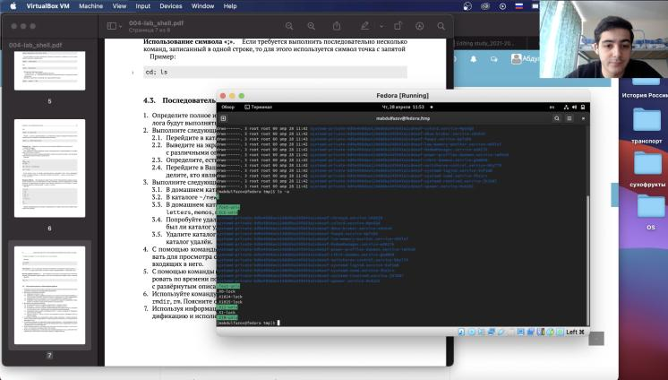

Вывод на экран содержимого каталога

1. Определил, есть ли в каталоге/var/spool подкаталог с именем cron. (рис. 4)

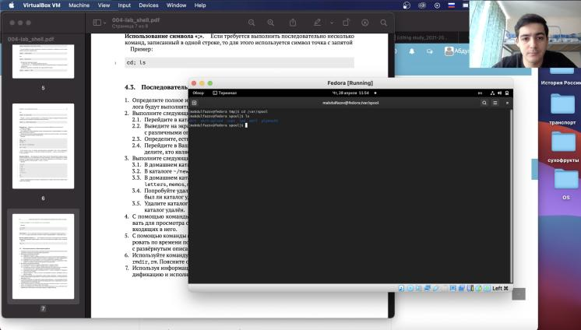

Определил наличие подкаталога с именем cron

1. Перешёл в домашний каталог и вывел на экран его содержимое с помощью команды ls. А с помощью команды ls -l определил владельца файлов и подкаталогов. (рис. 5)

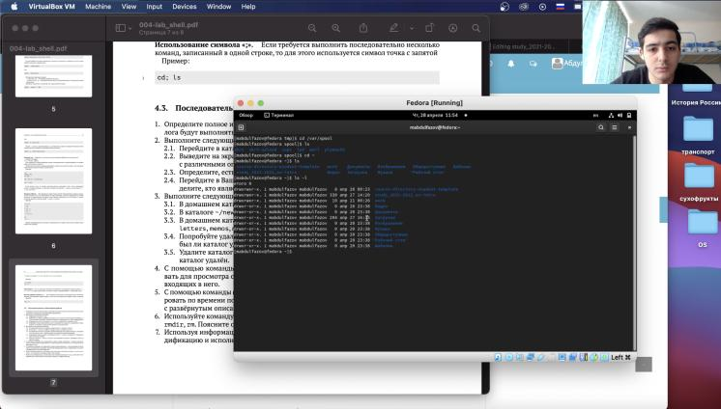

Вывод на экран содержимого домашнего каталога и определение владельца всех файлов и подкаталоговБ находящихся в нём

1. В домашнем каталоге создал новый каталог с именем newdir. (рис. 6)

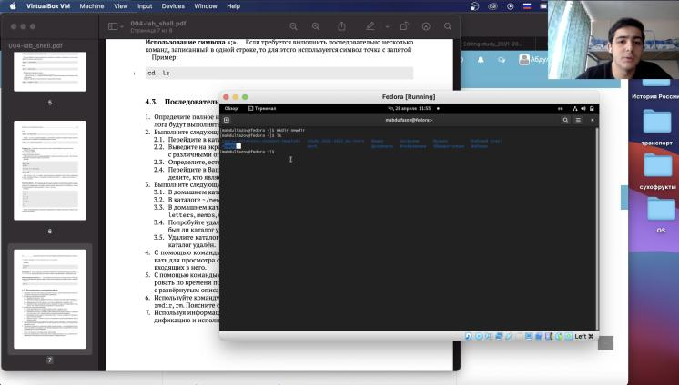

Создание нового каталога newdir с помощью команды “mkdir”

1. В каталоге newdir создал новый каталог с именем morefun с помощью команды mkdir. (рис. 7)

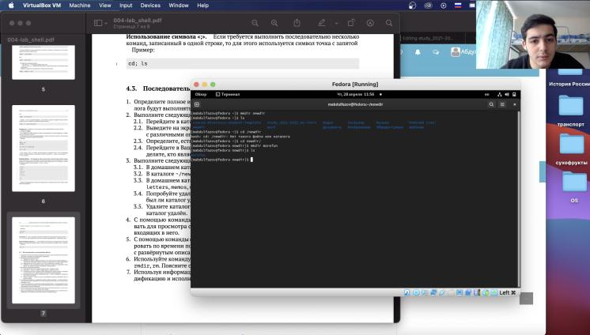

Создание нового каталога morefun с помощью команды “mkdir”

1. В домашнем каталоге создал три новых каталога с именами letters, memos, misk одной командой “mkdir”. А затем удалил эти три каталога одной командой “rmdir” (рис. 8)

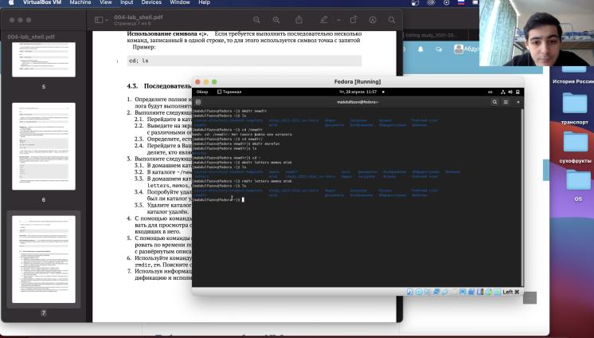

Создание и удаление трёх каталогов одной командой

1. Попробовал удалить ранее созданный каталог newdir с помощью команды “rm”, но ничего не вышло, так как команда “rm” предназначена для удаления файлов. А затем удалил каталок morefun c помощью команды “rmdir”. (рис. 9)

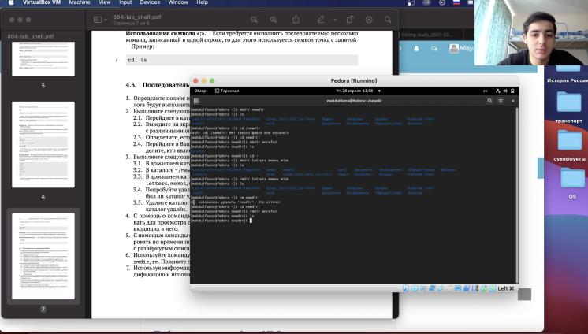

Неудачная попытка удаления каталога newdir командой “rm” и удаление каталога morefun командой “rmdir”

1. С помощью команды “man” определил какую опцию команды ls нужно использовать для просмотра содержимого не только указанного каталога, но и подкаталогов, входящих в него. Ответ : этой опцией команды является -R. (рис. 10)

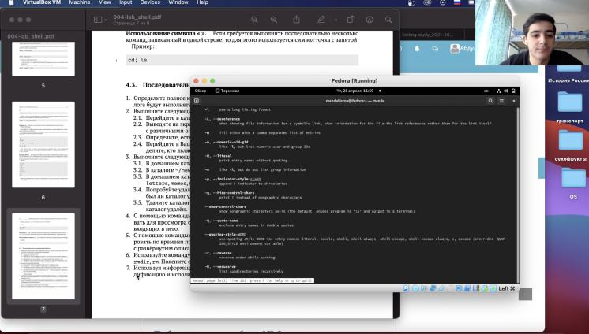

Определение нужной опции команды ls

1. С помощью команды “man” определил какую опцию команды ls позволяет отсортировать по времени последнего изменения выводимый список содержимого каталога с развёрнутым описанием файлов. Ответ : этой опцией команды является -t. (рис. 11)

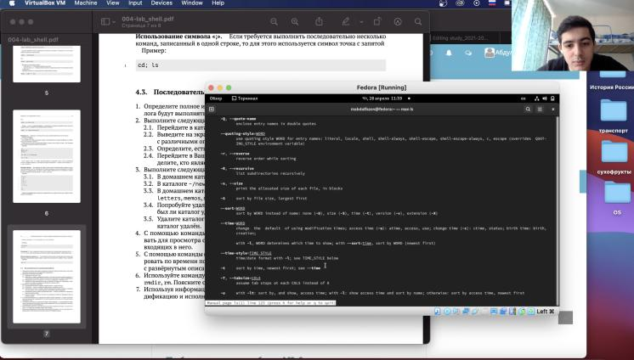

Определение нужной опции команды ls

1. Использовал команду man для просмотра описания следующих команд: cd, pwd, mkdir, rmdir, rm. (рис. 12, рис. 13, рис. 14, рис. 15, рис. 16)

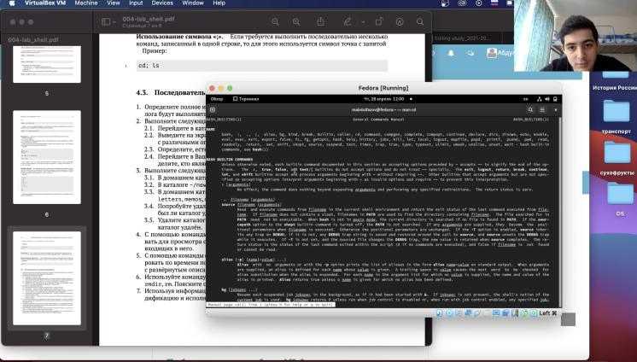

Использование команды “man” для просмотра описания команды cd

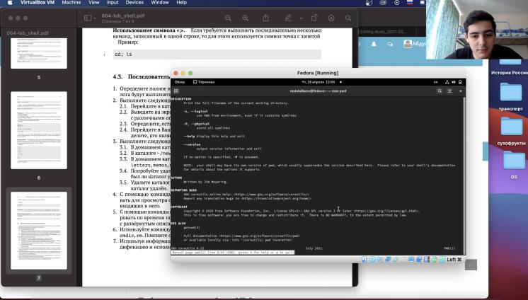

Использование команды “man” для просмотра описания команды pwd

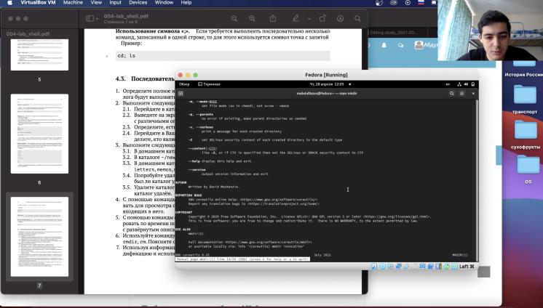

Использование команды man для просмотра описания команды mkdir

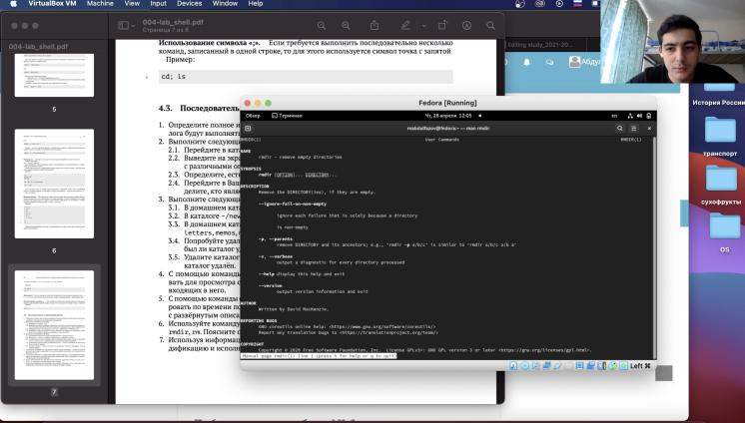

Использование команды man для просмотра описания команды rmdir

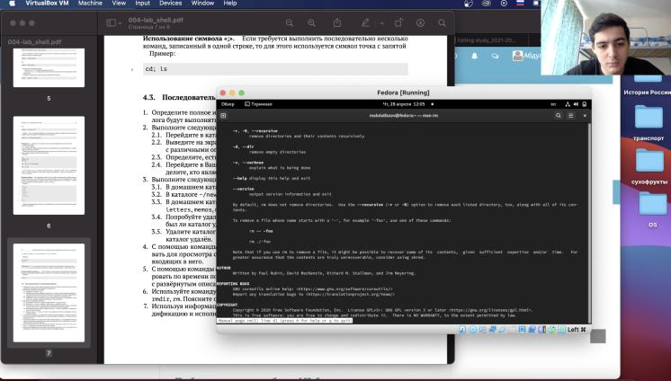

Использование команды “man” для просмотра описания команды rm

1. Использовал команду “history” для получения информации об истории ввода команд и выполнил модификацию и исполнение некоторых из них. (рис. 17 и рис. 18)

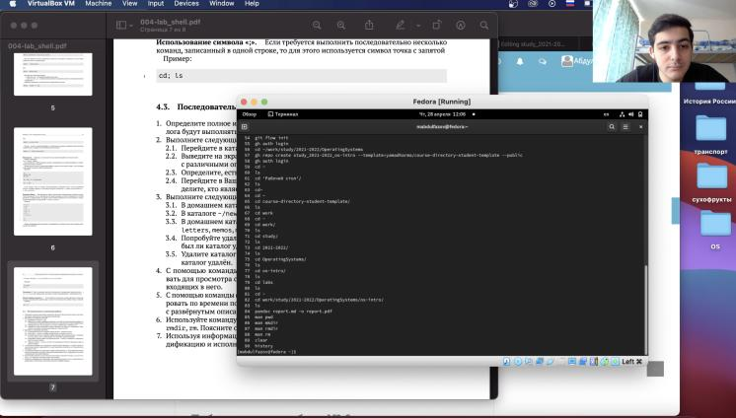

Вывод на экран истории команд с помощью комманды “history”

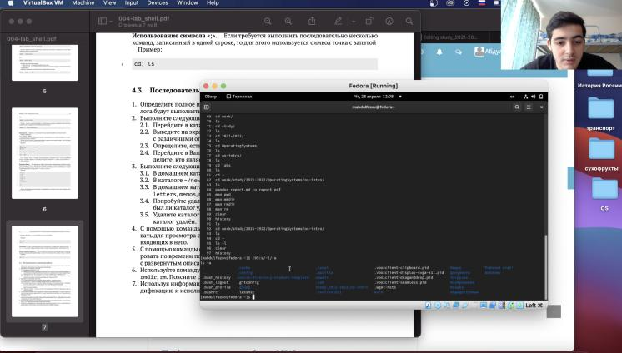

Модификация и исполнение некоторых команд. Замена опций команды ls с помощью операции /s

## Вывод

Приобрёл практические навыки взаимодействия пользователя с системой посредством командной строки.

## Контрольные вопросы

1. Что такое командная строка? Командная строка – пользовательский интерфейс, обеспечивающий взаимодействия пользователя с системой.
2. При помощи какой команды можно определить абсолютный путь текущего каталога? Приведите пример. Абсолютный путь текущего каталога определяется с помощью команды pwd. (рис. 19)



Определение полного имени домашнего каталога

1. При помощи какой команды и каких опций можно определить только тип файлов и их имена в текущем каталоге? Тип файлов и их имена можно узнать с помощью команды ls с опцией –F. (рис. 20)

* 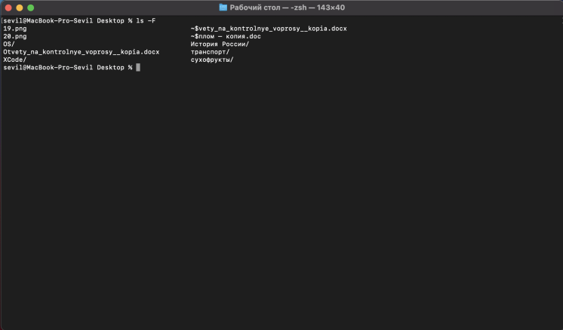
* Определение типа файлов и их имена с помощью команды ls -F

1. Каким образом отобразить информацию о скрытых файлах? Приведите примеры. Информацию о скрытых файлах можно отобразить с помощью команды ls –a. имена таких файлов начинаются с точки. (рис. 21)



Вывод на экран скрытых файлов каталога

1. При помощи каких команд можно удалить файл и каталог? Можно ли это сделать одной и той же командой? Приведите примеры. Файл удаляется с помощью команды rm. При указании опции –r можно рекурсивно удалить каталог вместе с содержимым. Если каталог пуст, то можно использовать команду rmdir. (рис. 22 и рис. 23)



Удаление каталога morefun командой “rmdir”

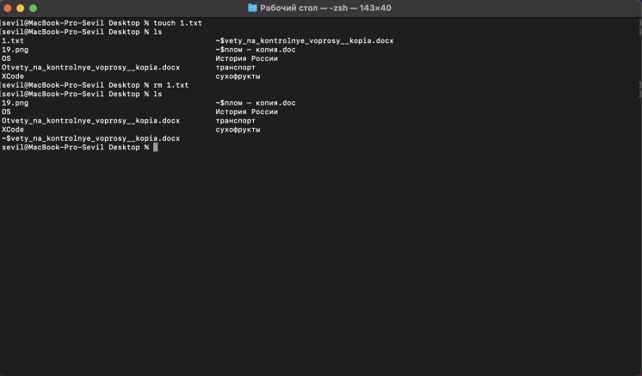

Удаление файла 1.txt командой “rm”

1. Каким образом можно вывести информацию о последних выполненных пользователем командах? Информацию о последних выполненных командах можно получить, введя команду history.
2. Как воспользоваться историей команд для их модифицированного выполнения? Приведите примеры. Для модифицированного выполнения команд из истории можно при помощи следующей конструкции: !:s//. (рис. 24)



Замена опций команды ls с помощью операции /s

1. Приведите примеры запуска нескольких команд в одной строке. (рис. 25)

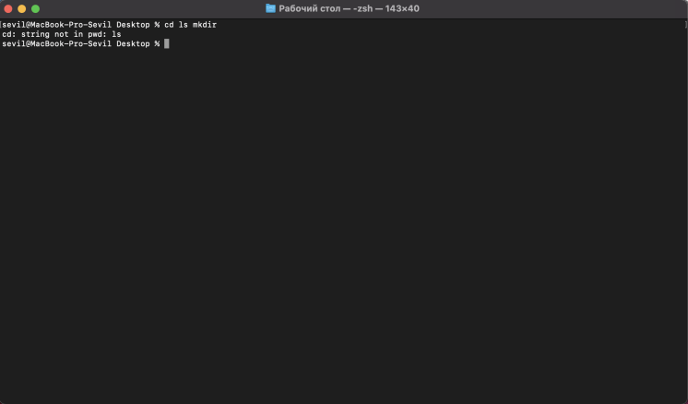

Запуск нескольких команд в одной строке

1. Дайте определение и приведите примера символов экранирования. Если в заданном контексте встречаются специальные символы (типа «.», «/», «*» и т.д.), надо перед ними поставить символ экранирования  (обратный слэш).
2. Охарактеризуйте вывод информации на экран после выполнения команды ls с опцией l. В результате выполнения команды ls –l на экран выводится следующая информация о файлах и директориях:

* тип файла;
* права доступа;
* число ссылок;
* владелец;
* размер;
* дата последней ревизии;
* имя файла или каталога.

1. Что такое относительный путь к файлу? Приведите примеры использования относительного и абсолютного пути при выполнении какой-либо команды. Относительный путь к файлу – путь, начинающийся от текущей директории. Пример абсолютного пути: /home/pl/Desktop/boot/etc/vim, всегда начинается со /

Пример относительного пути: ./images_lab4/18.png, начинается либо с одной точки, либо с двух

1. Как получить информацию об интересующей вас команде? Информацию об интересующей команде можно получить с помощью команды man.
2. Какая клавиша или комбинация клавиш служит для автоматического дополнения вводимых команд? Клавиша Tab служит для автоматического дополнения вводимых команд.